МА ДОУ АР детский сал «Сибирячок» корпус №3

Консультация на тему:

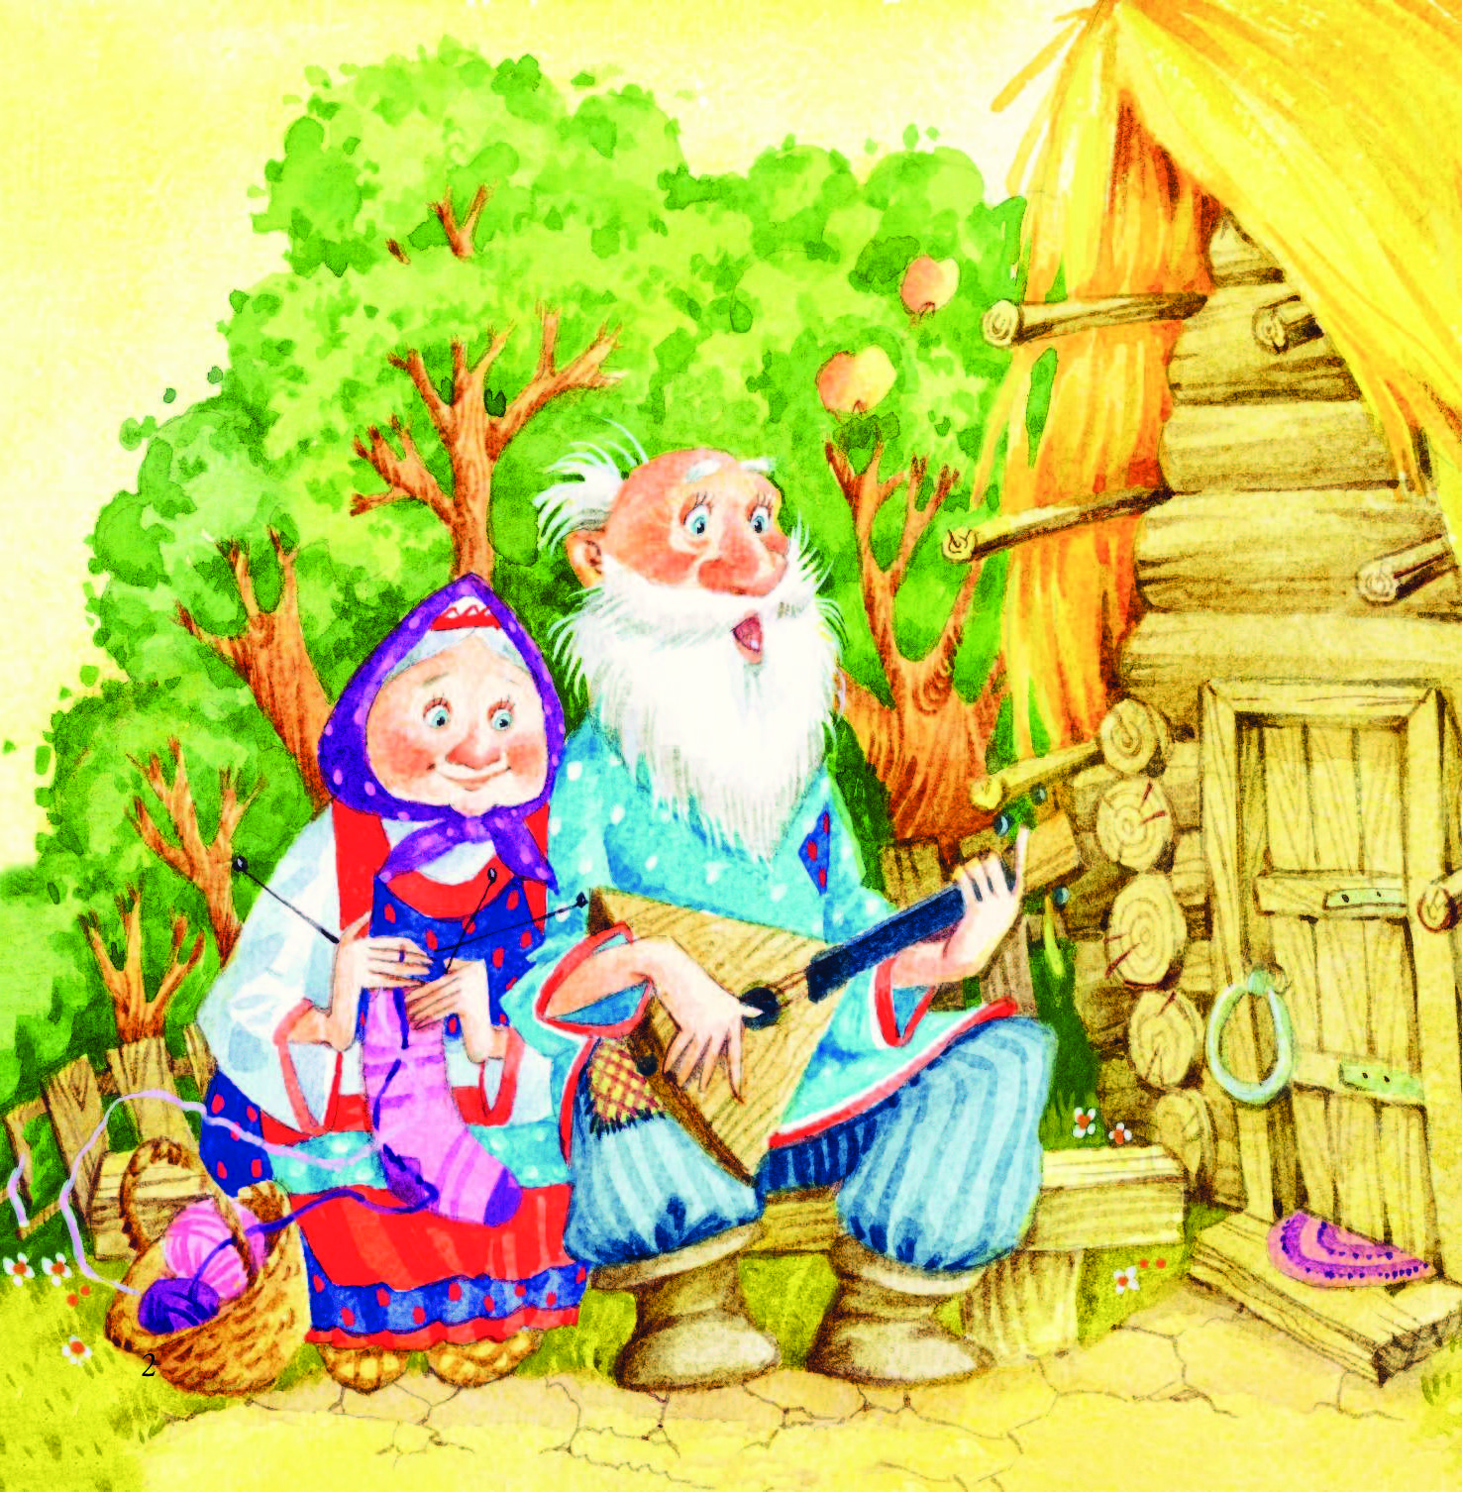
Подготовила : Пушкарёва О.И.
С. Абатское
Ноябрь 2021 г
«Сказка как средство духовно-нравственного воспитания детей дошкольного возраста»
«Первый воспитатель – это народ,
а народные сказки – первые и блестящие попытки
создания народной педагогики»
К.Д. Ушинский
Мы живём в неспокойное время, полное противоречий и тревог, когда привычными стали слова «насилие», «безнравственность», «бездуховность». Влияние иностранных слов, песен, мультфильмов, фильмов, игр способствует спаду интереса к традициям, обычаям, национальной культуре. А средства массовой информации, которые ежедневно обрушиваются на неокрепший интеллект и чувства ребёнка, на его формирующуюся сферу нравственности…
На что провоцируют наших детей современные игры и игрушки? Такие понятия как миролюбие, доброжелательность, великодушие, устремленность не на удовлетворение своих желаний, а на служение другим в условиях современной культуры могут оказаться незнакомым нашим детям.
Как показали исследования психолога А.Н. Леонтьева, дошкольный возраст характеризуется повышенной восприимчивостью внешних влияний, верой в истинность всего, чему учат, что говорят.
В этой связи остро ощущается необходимость специальной педагогической работы по формированию гуманного отношения ребенка к природной и социальной окружающей действительности.
В формировании нового человека исключительно велико значение духовно-нравственного воспитания. И большая роль принадлежит дошкольным учреждениям, педагогам. Вся воспитательная работа дошкольного учреждения должна строиться на основе единства знаний, убеждений и действий.
В настоящее время, когда начинается процесс духовного возрождения России, в Федеральном государственном образовательном стандарте в качестве особой задачи дошкольного воспитания выделяется необходимость нравственного развития и создание условий для присвоения детьми моральной позиции.
В п.5 параграфа 1.6 Стандарта утверждается задача объединения обучения и воспитания в целостный процесс на основе духовно-нравственных и социокультурных ценностей, принятых в обществе правил и норм поведения в интересах человека, семьи и общества.
Тем самым, нравственные ориентиры воспитания определяются в качестве основы всей системы дошкольного образования и пронизывают все сферы развития и виды деятельности ребенка раннего и дошкольного возраста.
И это закономерно, так как система дошкольного образования как базовый институт социализации детей несет на себе ответственность и за нравственное становление личности.
Очень высоко оценивал нравственное воспитание Л.Н. Толстой: «Из всех наук, которые должен знать человек, главнейшая есть наука о том, как жить, делая как можно больше добра».
Теоретические основы социально-нравственного воспитания дошкольников заложили Р.С. Буре, Е.Ю. Демурова, А.В. Запорожец, В.В. Белорусова, Т. А. Ильина, А. П. Кондратюк, И.И. Подласый, И.К. Решетень и др.
Так что же такое духовно-нравственное воспитание?
Если судить о понятии «нравственность» по «Словарю русского языка» С.И. Ожегова, то она представляет собой внутренние, духовные качества, которыми руководствуется человек; этические нормы; правила поведения, определяемые этими качествами.
Духовно-нравственное воспитание – это формирование ценностного отношения к жизни, обеспечивающего устойчивое, гармоническое развитие человека, включающее в себя воспитание чувства долга, справедливости, ответственности и других качеств, способных придать высокий смысл делам и мыслям человека.
Воспитание духовной личности возможно только совместными усилиями семьи, дошкольного образовательного учреждения и государства.
Поэтому работа по воспитанию у детей духовно-нравственных качеств личности очень важна.

Детство – счастливая, безмятежная пора. Сколько открытий готовит каждый миг, каждый день. А в условиях нового времени очень важно вырастить духовно-нравственного человека, умеющего думать, способного к анализу, самоанализу. Но есть такие явления, понятия, которые очень трудно осознать ребёнку дошкольного возраста. Малыши нуждаются в ярких, интересных событиях для построения качественного обучения и воспитания.
Обновление содержания образования нацеливает нас, педагогов, на возможность сделать жизнь детей в детском саду более интересной, а образовательный процесс – мотивированным. И в связи с этим от воспитателя требуется поиск, наиболее эффективных форм и методов воспитания или переосмысления уже известных.
Старая поговорка гласит: «Всё новое – хорошо забытое старое». Если народ теряет связи с прошлым, он теряет силы, теряет своё будущее.
Использование сказки помогает возродить духовный опыт нашей культуры и традиции народа. Русская педагогика ,еще более ста лет назад отзывалась о сказках не только как о воспитательном и образовательном материале, но и как о педагогическом средстве, методе. Сказки представляют богатый материал для нравственного воспитания детей. Ведь цель сказки - не только развлечение, но и извлечение урока.
Сказка, в народном творчестве, вероятно, самое большое чудо. Читая или слушая сказку, мы замечаем, как вдруг оказываемся во власти удивительного вымысла. В сказках добро и зло ведут постоянную борьбу, в которой всегда побеждает добро. Утверждение нравственного закона жизни – это и есть правда сказки. Своим чудесным содержанием сказка всегда зовёт на борьбу со злом, с врагами Родины, призывает отстаивать справедливость, добро, гуманизм.
Очень красив язык сказок; он певуч и поэтичен, содержит много метафор и сравнений. Сказки, воспитывают в детях доброту, отзывчивость, стремление помочь обиженному, нетерпимость к проявлению жестокости, злобности.
«Сказка, писал В.А. Сухомлинский, - развивает внутренние силы ребенка, благодаря которым человек не может не делать добра, то есть учит сопереживать.
Но сказка также предупреждает детей о вреде излишней доверчивости.
После встречи колобка с волком, медведем, оказалось, что опасен не тот, кто прямо говорит: «Я тебя съем!», а тот, кто расхваливает тебя самого и твою песенку. Учат сказки и вслушиваться, сравнивать, думать. Смелость, находчивость, выдержка помогает Машеньке вернуться домой.
Сказка – это один из способов объединить взрослого и ребенка, дать возможность понять друг друга.
Но надо признать, что в наше время взрослые редко читают, рассказывают их детям, еще реже рассматривают иллюстрации к ним и беседуют о прочитанном.
Таким образом, всё выше сказанное побуждает нас , чтобы возродить интерес детей и родителей к сказке народной и авторской.
Работа с детьми предполагает использование как традиционных методов, так и инновационных.
Самый распространенный метод ознакомления со сказкой – чтение воспитателя, т. е. дословная передача текста. Сказки, которые невелики по объему, рассказываю детям наизусть, при этом достигается наилучший эмоциональный контакт с детьми. Бережное обращение с книгой в момент чтения является примером для детей.
Следующий метод – рассказывание, т. е. более свободная передача текста. При рассказывании допускаю сокращение текста, перестановку слов, включение пояснений. Главное в передаче рассказчика – выразительно рассказывать, чтобы дети заслушивались.
Для закрепления знаний полезны такие методы, как дидактические игры на материале знакомых сказок, литературные викторины. В группе ,имеются такие игры, как “Отгадай мою сказку”, “Один начинает – другой продолжает”, «Расскажи по картинке», «Кто за кем», «Что за сказка», «Собери из частей», «Мамы и их детеныши», «Из какой это сказки», «Волшебные рукавички», «Найди пару», «Кто я?» и т.д.
Для того, чтобы ребенку было легче запомнить сказки и после рассказывать их, можно использовать драматизацию. Драматизация является одной из форм активного восприятия сказки. В ней ребенок , выполняет роль сказочного персонажа. Привлечение детей к участию в драматизации способствует воспитанию таких черт характера, как смелость, уверенность в своих силах, самостоятельность, артистичность.
Беседы по моральному воспитанию играют очень важную роль, так как они помогают освоить нормы и правила нравственного поведения. В процессе беседы воспитатель задает вопросы для обсуждения, ищет то главное, что стимулирует стремление детей думать, высказывать свою точку зрения. Например, такие как «Заболел друг», «Заболела бабушка», «Жадный кармашек», «Правда-неправда», «Вежливость», «Доброта» и др. Тем самым побуждают детей проявлять заботу о людях, быть внимательными, чуткими.
Наряду с традиционными, годами сложившимися методами и приёмами ознакомления детей со сказками, можно продумывать новые приёмы. Это помогает развитию интереса детей к народной и авторской сказке.
Так, отправляясь в путешествие по стране сказок, на пути детям встречаются сказочные домики, в которых живут герои разных сказок: одни – добрые и весёлые, другие грустные, третьи – злые, четвёртые - трусливые. И вот дети «учат» злую бабу Ягу улыбаться, быть доброй, а трусливому зайцу дети показывают выразительные движения, выражающих смелость и уверенность.
Использую разные приёмы вхождения в сказку (благодаря волшебному зеркалу дети попадают в сказку, или выбирают одну из трёх волшебных дорог, а иногда детям помогает путешествовать «сердце», объясняю детям, что сердце обладает невероятной силой, если оно доброе, любящее, доверчивое.)
Для развития познавательных процессов (мышления, внимания, памяти) использую в развивающих играх сказочный сюжет, одновременно решая вопросы нравственно воспитания.
Мнемотаблицы для пересказа произведений,игры «Квадрат Воскобовича», схемы героев сказки, составленные из элементов игры. Домики для персонажей сказок дети «строят» используя счётные палочки и палочки Кьюзинера, геометрический конструктор, магнитную мозаику, блоки Дьениша.
Творческие задания использую как в индивидуальной, так и коллективной работе. Дети учатся делать фантастические преобразования реальных моделей с помощью приёмов фантазирования («Сказки наизнанку» - Красная шапочка- злая, волк - добрый)
В ходе изучения каждой сказки последующие занятия посвящены рисованию и придумыванию своих собственных историй. Это необходимая часть: дети учатся у сказки творчеству.
В использовании инновационных методов ознакомления детей со сказкой просматривается новизна опыта.
Решение задач по нравственному воспитанию осуществляется в следующих видах деятельности:
- в ходе непосредственно образовательной деятельности;
- в ходе режимных моментов;
- в процессе совместной деятельности педагога с детьми;
- при организации самостоятельной детской деятельности.
Работа по развитию и воспитанию духовно-нравственных качеств ведётся не только через сказку, она проходит красной линией через все виды деятельности, прописанные в циклограмме:
- Хороводные игры облегчают процесс адаптации: располагают детей друг к другу, раскрепощают их; учат детей действовать вместе, сотрудничать, знакомят детей с древними традициями и обычаями.
- Подвижные игры использую не только для решения прямых задач физического воспитания, но и для нравственного развития. Воспитатель наблюдает, как ведут себя дети, как проявляется то или иное качество, а затем проводит игру для упражнения детей в правильных поступках. Активные действия в игре помогают устранить неуверенность в своих силах, застенчивость, робость. Ребёнок должен чувствовать себя в обществе своих товарищей как равный среди равных. Чёткое выполнение движений, смелость, ловкость, находчивость усиливают чувство уверенности и помогают занять должное место в коллективе («У медведя во бору», «Гуси- лебеди», «Бабка-Ежка», «Два мороза» и др.)
- Сюжетно-ролевые игры. Ценность их как средства и действенного метода нравственного воспитания состоит в том, что эта деятельность даёт ребёнку возможность наиболее свободно и самостоятельно устанавливать связи и отношения с другими детьми, выбирать цели. В ролевой игре отчётливо проявляются достижения и недостатки нравственного воспитания, уровень овладения детьми нормами и правилами поведения. Копируя жизнь взрослых, ребёнок проникается их заботами и делами, усваивает моральные нормы нашего общества («Семья», «День рождения», «Больница», «Зоопарк», и т. д.)
Для организации самостоятельной деятельности детей, в ДОУ создаётся специальная развивающая предметно-пространственная среда: имеется «Центр книги» с красочными сказками, иллюстрированными известными художниками, альбомы для рассматривания; «Уголок уединения» для возможности побыть одному, подумать и отдохнуть;
«Центр театра» «В гостях у сказки» с пальчиковым, настольным, конусным, плоскостным на фланелеграфе, уголком ряженья с элементами костюмов и масками. Всё это находится в доступном для детей месте.

В ходе целенаправленного и системного использования произведений художественной литературы (сказок) у детей заметно возрастают положительные эмоции, желание быть в чем-то похожими на полюбившего героя, повысился интерес к слушанию книг, обсуждению прочитанного. Дети стали различать «что такое хорошо и что такое плохо» во взаимоотношениях и поступках людей. Все это является решающим фактором, обеспечивающим нравственное развитие дошкольников.

В.А.Сухомлинский «духовно- нравственное воспитание – это постепенное обогащение ребёнка знаниями, умениями, опытом, это развитие ума и формирование отношения к добру и злу, подготовка к борьбе против всего, что идёт вразрез с принятыми в обществе моральными устоями»

Всё нравственное воспитание детей сводится к доброму примеру.Живите хорошо или хоть старайтесь жить хорошо, и вы по мере вашего успеха в хорошей жизни хорошо воспитаете детей.
Лев Николаевич Толстой

